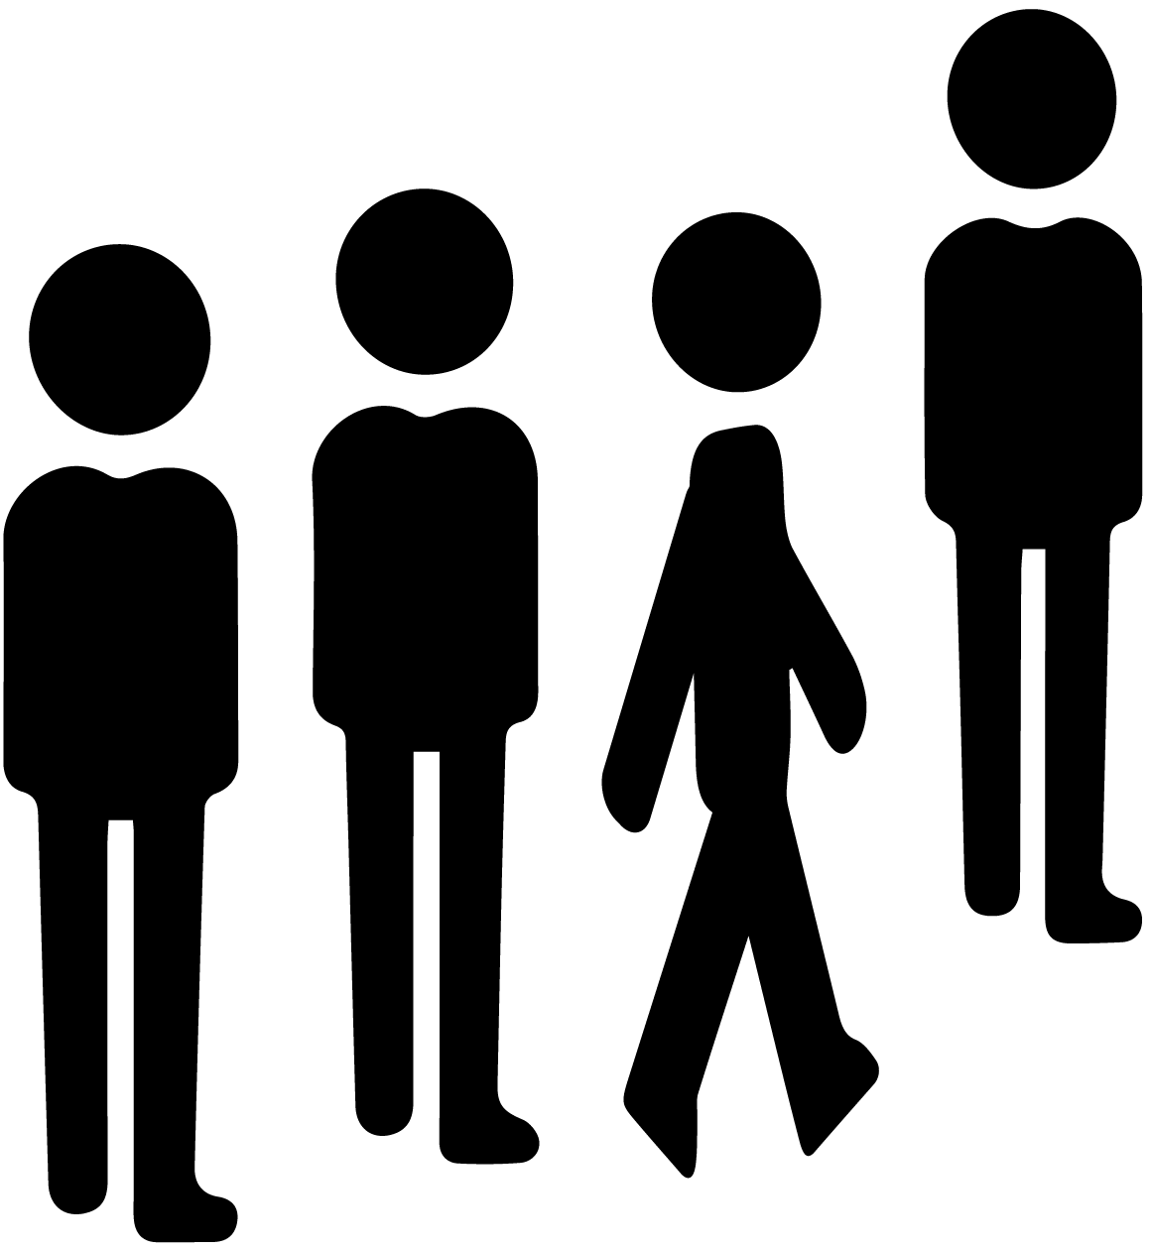

割り込み禁止

後ろにお並びください。